淡江時報 第 1206 期
海下中心開設學分學程 培養水下文化資產人才
學習新視界
【記者陳楷威淡水校園報導】海洋及水下科技研究中心為響應《水下文化資產保存法》，配合文化部文化資產局對於水下文化資產人才培育及教育推廣的重視，特別規劃並獲得文化資產學院補助，在本學期及下學期開設「水下文化資產學分學程」。學程旨在培養水下文化資產專業人才，並提升大眾對水下文化資產的認識，由於機會難得，已吸引不少學生修課。該學程須修畢必修4學分及選修至少2學分，共6學分以上，方可取得學程證明。

學程共開設「海洋科學與人文」、「水下文化資產概論」、「臺灣海洋歷史與文化」、「臺灣區域史專題」及「東亞海洋發展史專題」5門課，共計10學分，設計兼具國際視野與本土特色，除了參考《聯合國教科文組織亞太地區水下文化資產保護與管理基礎課程訓練手冊》，融入水下文化資產保護、管理及技術等基本知識外，也將結合文資局與海下中心過去合作辦理的「水下探測技術」及「水下文化資產判釋」等專業人才培育課程內容。

學程授課師資包括：電機系特聘講座教授兼海下中心主任劉金源、歷史系教授兼系主任李其霖，以及海下中心副研究員張詩敏。此外，學程亦聘請多位專家學者，如中山大學海洋環境及工程系榮譽教授陳邦富、海洋作家廖鴻基、詩人紀小樣等擔任講座師資，提供學生更多元的學習面向。劉金源期望，透過學分學程的開設，培育更多具備水下文化資產專業知識與技能的人才，提高社會大眾對水下文化資產的認知，進而促進臺灣水下文化資產的保存、研究與活化。
2025/03/03

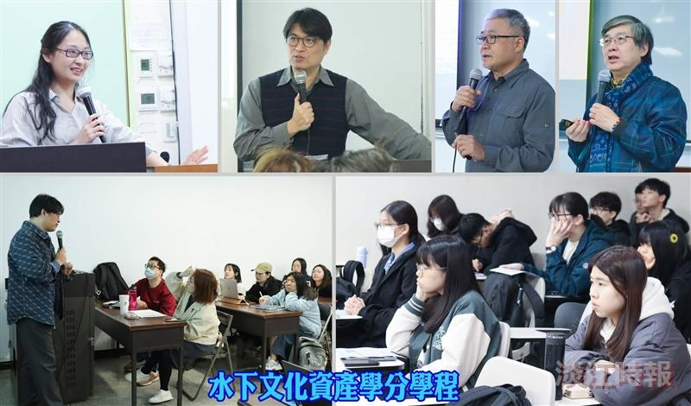
海洋與水下科技研究中心獲文化部文資產學院補助，開設水下文化資產學分學程，培育相關人才。（圖／海下中心提供）

